**Почему ребенок плохо говорит?** 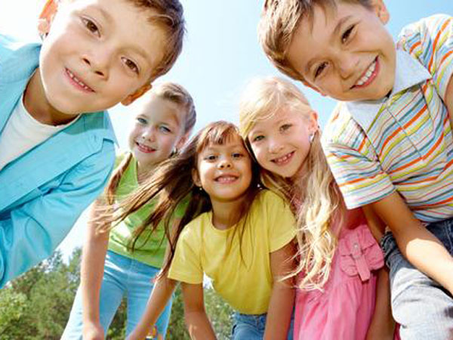

**Вот наиболее частые причины:**

**1.** **Подражание** **неправильной речи окружающих** – не только взрослых, но и детей. Приложите усилия к тому, чтобы правильную речь Ваш ребёнок слышал чаще, чем дефектную. Так же важно следить за тем, чтобы при общении с ребёнком Вы избегали так называемой «детской». Помните, что аудиозаписи и мультфильмы не заменяют и не восполняют живого общения, для развития речи ребенка и формирования навыков связной речи необходим диалог. Читайте ребёнку сказки, стихи, разговаривайте с ним.

**2.** **Слабость мышц языка**, губ или небольшое расстройство координации движений, т.е. ребёнок не может выполнять языком и губами точные целенаправленные движения.

Для того чтобы проверить не является ли это [**причиной неправильного произношения звуко**](http://www.logolife.ru/mamam/prichiny-rechevyx-narushenij.html)**в**, необходимо предложить выполнить ряд упражнений, которые Вы ему покажете. Во время выполнения ребёнок должен видеть себя в зеркале. Лучше, если Вы представите всё в виде [**сказки**](http://www.logolife.ru/links/kniga), которую будете показывать вместе.

**Упражнение в виде Сказки**:

*Жили-были Пузырь (надуваем щёки) и Соломинка (втягиваем щёки).*

*Утром Пузырь всегда улыбался (губы в широкой улыбке, видны верхние и нижние зубы).*

*А Соломинка на него дулась (губы тянутся вперёд трубочкой), потому что тот не хотел умываться.*

*Они шли вместе чистить зубы. Сначала они чистили верхние зубки (широкий язык за верхними зубами).*

*Они очень старались и чистили их вправо, влево, внутри, снаружи (соответствующие движения широким языком).*

*Потом они чистили нижние зубки (повторение движений языком за нижними зубами).*

*В конце они полоскали рот (поочерёдное надувание щёк – губы плотно сомкнуты).*

*Наступало время завтрака. Соломинка ставила самовар, который пыхтел вот так (надувание обеих щёк одновременно, с последующим выпусканием воздуха через губы).*

*И жарила блины, вот такие (широкий язык лежит на нижней губе).*

*Лапоть с удовольствием ел блины (пошлёпываем губами распластанный язычок, получается звук «пя-пя-пя»).*

*Слизывая варенье с губы вот так (облизываем широким языком верхнюю губу спереди назад).*

*Завтрак был таким вкусным, что Лапоть облизывался (кончик языка облизывает губы по кругу).*

*После завтрака Соломинка садилась шить, а Лапоть ей помогал. Он брал иголку (узкий язык вытянут вперёд) и пытался попасть в ушко ниточкой (узкий язык двигается вперёд-назад), но у него ничего не получалось (узкий язык двигается влево вправо).*

*Наконец-то, Лапоть вдевал нитку в иголку, и Соломинка пришивала пуговицы, с начала одну, потом вторую (кончик языка упирается то в одну, то в другую щеку).*

*Друзья шли на улицу качаться на качелях (широкий язык ставится попеременно то за верхние, то за нижние зубы).*

*И кататься на лошадке (медленное цоканье с натягиванием подъязычной связки).*

Помогите ребёнку в укреплении мышц речевого аппарата: давайте погрызть сухарики, морковку, выполняйте речевую зарядку. Не забывайте о мелкой моторике, она тесно связана с артикуляцией. Простые движения рук способны улучшить произношение многих звуков, а значит – развивать речь ребёнка.

**3.** **Плохо развит фонематический слух**.

Ребёнок просто не слышит своего неправильного произношения, он думает, что говорит верно. Проверить это можно, попросив ребенка послушать ряд звуков и «поймать» (хлопнуть в ладоши) заданный. Пример: с ш ж в р ш з щ с… Или просим повторить ряд слогов: ба-па-ба, то-до-до!

**4.** **Проблемы из-за особенностей строения артикуляционного аппарата**.

Часто встречается короткая подъязычная уздечка. В норме она должна быть не короче 1,5 см, ребенок способен дотянуться кончиком языка до верхних зубов (рот приоткрыт). Её или растягивают, или подрезают. Высокое нёбо, неполный зубной ряд, неправильный прикус также может являться причиной неправильного произношения звуков.